Graphique 1 : Taux des obligations du gouvernement fédéral du Canada
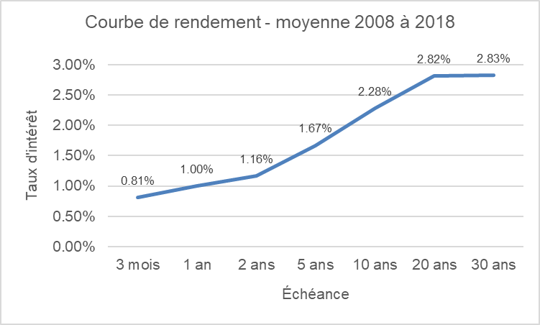
La majorité de la prime d’échéance est capturée une fois atteint le terme de 10 ans.
Sources : Bloomberg, PWL Capital

